**«Волшебница зима»**

**(зима в творчестве русских художников)**

**Программное содержание:**

обобщение представлений детей о зиме и типичных зимних явлениях в природе; познакомить детей с пейзажной живописью; развивать художественное восприятие зимнего пейзажа, умение видеть его настроение в зависимости от содержания; узнавать образы зимы в звуках музыки, стихах, картинах художников; воспитывать у детей чувство прекрасного, уважения к природе через произведения художников.

**В-ль:** Наша земля прекрасна во все времена года. Но особое очарование, сказочность и таинственность приносит нам белоснежная зима. По-разному зима поет свои песни: то звонкую, то радостную, то морозную, то тоскливо-унылую, печальную. Поэты, художники, композиторы чувствуют зиму, её настроение и рассказывают нам о зиме. Поэты – в словах, композиторы – в звуках, художники – в красках. Послушайте, как красиво о зиме рассказал поэт С. Есенин:

**Ребёнок:**

Поет зима – аукает,

Мохнатый лес баюкает со звоном сосняка,

Кругом с тоской глубокою

Плывут в страну далекую

Седые облака.

А вот как ласково, нежно, радостно обращается к зиме поэт Вяземский:

**Ребёнок:**

Здравствуй, русская молодка,

Раскрасавица – душа,

Белоснежная лебедка;

Здравствуй матушка – зима!

**В-ль:** Давайте с вами послушаем как зиму увидел композитор Вивальди. Мы сейчас послушаем отрывок из его произведения «Зима». Только слушайте внимательно. А потом мне расскажите, какая может быть зима. (прослушивание музыки)

Какую вы услышали зиму? (высказывания детей)

Да, ребята. Зима может быть совершенно разной. Мы с вами послушали как о зиме писали поэты и композиторы. А сейчас я хочу вас пригласить на виртуальную экскурсию в картинную галерею (это музей, где находятся картины знаменитых художников) и посмотреть, как русские художники в своих картинах изображали зиму.

Хочется отметить. Что русские художники очень любили писать зимние пейзажи. А кто – нибудь из вас знает что такое пейзаж? Послушайте стихотворение и вам сразу станет всё понятно:

Если видишь на картине

Нарисована река

Или ель и белый иней,

Или сад и облака,

Или снежная равнина

Или поле и шалаш

То подобная картина

Называется пейзаж.

**В-ль:** Так что такое пейзаж?

**Дети:** изображение природы в картинах.

**В-ль:** Пейзажи природы в картинах русских художников отражают тот мир, в котором не человек главенствует над природой, а природа над ним.

Сегодня я вас познакомлю с картинами русских художников, которые изображали зиму. Все эти художники изобразили одно и то же время года в своих картинах, но их картины очень отличаются друг от друга.

Первый художник – это Иван Иванович Шишкин. Много художников жило в России, а мало кто был так знаменит, как И. И Шишкин. Больше всего на свете он любил изображать леса, реки, деревья… И почти всегда на его картинах светило яркое солнце, сияло голубое небо. Любил он, чтобы всё было красивое, сильное, здоровое. Обратите внимание на его картину. Она называется «Зима» Я предлагаю вам полюбоваться этой картиной под музыку П. И. Чайковского из цикла «Времена года».

(Дети слушают музыку)

**В-ль:** Подходит ли музыка к этой картине? Какое настроение возникает у вас, когда смотрите на эту картину?

**Дети:** Стало грустно. Печально.

**В-ль:** Композитор и художник одинаково грустят.

**Дети:** Кажется, что зима надолго, когда вокруг такой темный лес.

**В-ль:** Какими красками передана грусть, тоска в картине?

**Дети:** Серой краской, голубоватой. Кажется, что лес спит.

**В-ль:** «Околдован невидимкой

Дремлет лес под сказку сна.

Словно белою косынкой

Подвязалася сосна».

Да, сквозь такую непроходимую чащу не скоро пробьется солнце.

Выпал глубокий снег. Лес стоит темной стеной, серый, синеватый снег, бурелом — мы видим поваленные деревья. И на сосне — одинокая ворона.

«Темный лес, что шапкой

Принакрылся чудной

И заснул под нею

Крепко, непробудно».

Как вы думаете, почему художник выбрал холодный колорит?

Чтобы показать холод, дремучий лес. Чтобы показать лес спящим.

**В-ль:** Художник хотел показать, что зимой природа засыпает, как бы замирает, находится в состоянии покоя. И в то же время он вселяет надежду, что это ненадолго, не навсегда. Можно ли это увидеть на картине?

**Дети:** Да. Мы видим узкую полоску голубого, чистого неба. Кое-где пробиваются светлые лучи солнца.

**В-ль:** Мы немного взгрустнули. А сейчас взгляните на эту зиму. Ее написал художник Игорь Эммануилович Грабарь. Игорь Эммануилович тоже русский художник, который воспевал природу в своих картинах. Называется она «Февральская лазурь». Здесь вы видите прекрасную березовую рощу. На переднем плане мы видим отдельно стоящие березы. Здесь художник находился очень близко, поэтому мы не видим верхушки березы, она изображена крупным планом, а вдали березовая роща, пронизанная ярким светом.

Какое время здесь изобразил художник?

**Дети:** Здесь тоже зима.

**В-ль:** Да, это тоже зима, по это конец зимы, февраль. Светит яркое солнце. Посмотрите, какое ясное голубое небо, нежно-голубой цвет неба и яркие синие тени от деревьев показывают, что день стоит солнечный, придают ощущение света. Снег на солнце искрится и приобретает множество оттенков: от бледно-голубого, от сиреневого до синего. Даже на стволах и ветках берез кора имеет множество оттенков. Вся роща озарена светом яркого солнца. Представьте себя в этой роще, рядом с этими чудесными березами. Что можно услышать?

**Дети:** Потрескивание снега. Веселый щебет птиц. Кажется, что сейчас зазвенит капель.

**В-ль:** Когда смотришь на эту картину, кажется, что скоро наступит весна, отступает зима с метелями и морозами.

Рассмотрев эти картины, вы заметили, как много значат цвет, оттенки, которые подбираются художником для изображения природы. Глядя на эти картины, возникает естественное желание увидеть всю эту красоту в действительности, как увидели ее художники.

На этом, ребята, наше вертуальное путешествие в картинную галерею заканчивается. Давайте ещё раз вспомним имена русских художников, с творчеством которых мы сегодня познакомились.

**Дети**: И. И. Шишкин, И. Э. Грабарь.

**В-ль:** Какие картины писали эти художники?

**Дети:** зимние пейзажи.

**В-ль:** Мы с вами ещё не раз посетим вертуальную картинную галерею и познакомимся с творчеством других известных художников.

[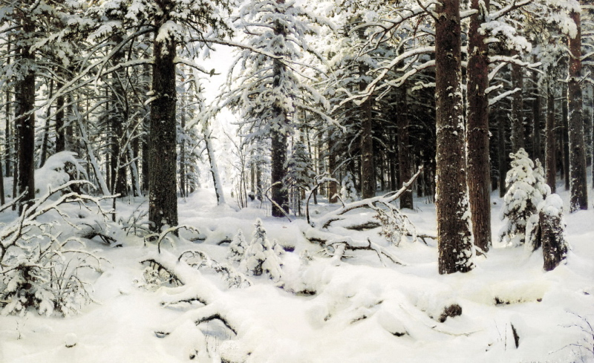](http://gallerix.ru/pic/_EX/2037947957/438543701.jpeg)

И. И. Шишкин «Зима»

[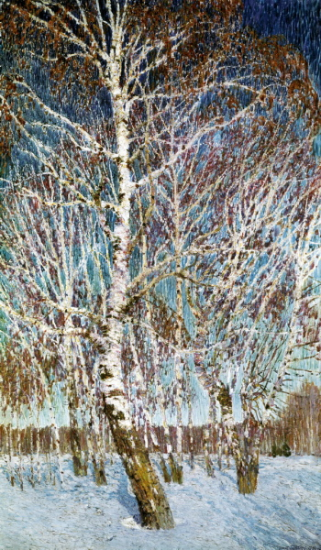](http://gallerix.ru/pic/_EX/2037947957/460955810.jpeg) И. Э. Грабарь. «Февральская лазурь».